Μορφές εικαστικών τεχνών
[Βήμα 1^{ο}: Μορφές εικαστικών τεχνών]
Υπάρχουν τρεις κύριες μορφές εικαστικών τεχνών:
- η ζωγραφική,
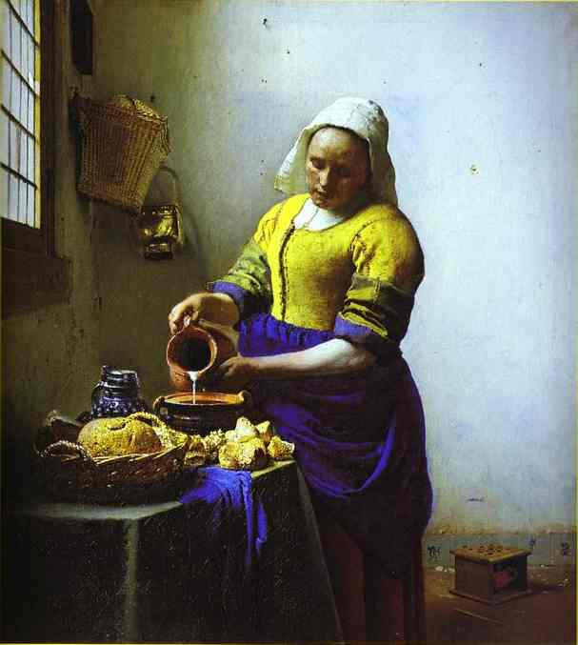
Γιαν Βερμέερ, Υπηρέτρια που χύνει το γάλα, Βασιλικό Μουσείο, Άμστερνταμ (π. 1658-1660)

- η γλυπτική,
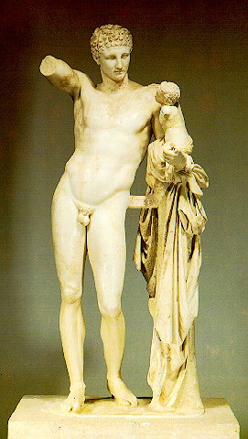
Ερμής του Πραξιτέλη, Αρχαιολογικό Μουσείο Ολυμπίας (περίπου 350 π.Χ.) ⁽¹²⁾
Πηγή: http://www.culture.gr

- η χαρακτική.
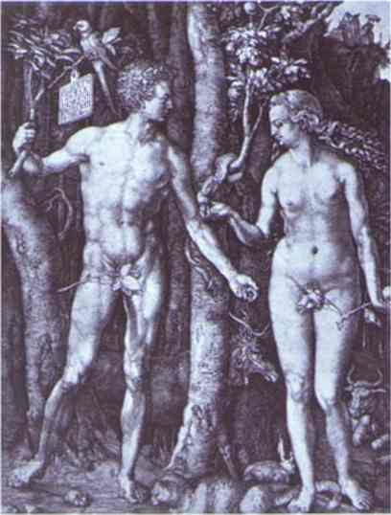
Άλμπρεχτ Ντύρερ, Αδάμ και Εύα (1504)

Στη ζωγραφική, ανάλογα με τα υλικά που χρησιμοποιεί ο καλλιτέχνης (για παράδειγμα, ακουαρέλα, τέμπερα, κάρβουνο, λαδομπογιά)
και την επιφάνεια πάνω στην οποία ζωγραφίζει (για παράδειγμα, χαρτί, μουσαμάς, τοίχος), έχει και κάποιο συγκεκριμένο αποτέλεσμα.
Έτσι, υπάρχουν διάφορα είδη ζωγραφικής, όπως:
<δείχνουμε όλους τους παρακάτω πίνακες μαζί>

- η ελαιογραφία,
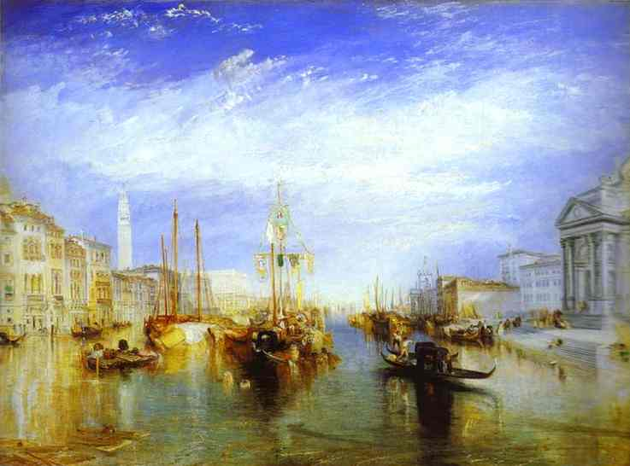
Γουίλιαμ Τέρνερ, Το μεγάλο κανάλι – Βενετία, Μητροπολιτικό Μουσείο, Νέα Υόρκη (1835)

- η υδατογραφία,
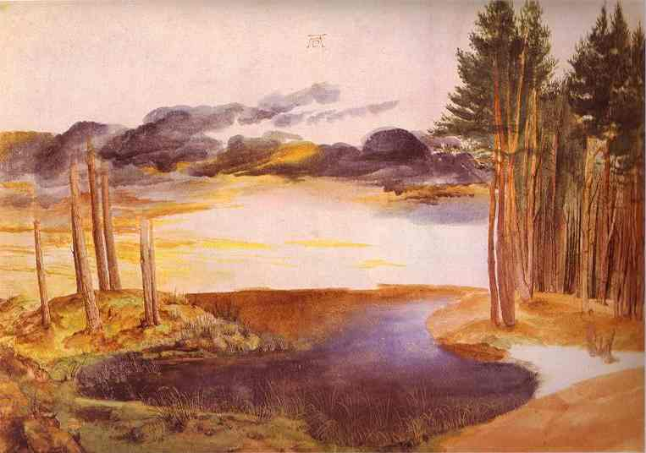
Άλμπρεχτ Ντύρερ, Λίμνη σε δάσος, υδατογραφία, Βρετανικό Μουσείο, Λονδίνο (1496)

- η ζωγραφική με κάρβουνο,
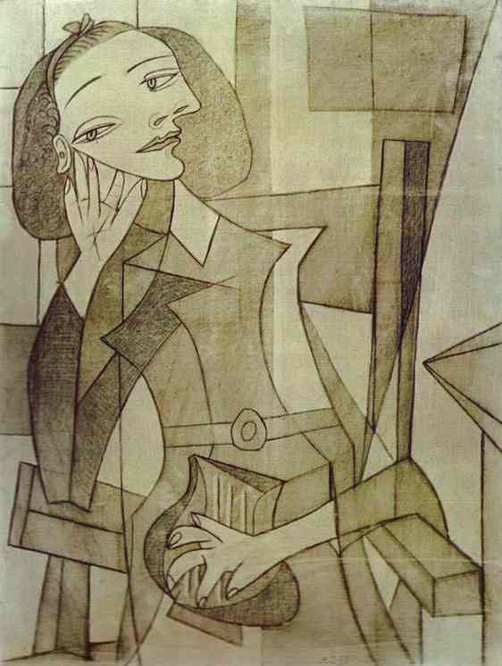
Πάμπλο Πικάσο, Νους Ελυάρ, κάρβουνο και μολύβι (1938) ⁽⁷⁰⁾
Πηγή: http://www.abcgallery.com/P/picasso/picasso123.html

- με μελάνι,
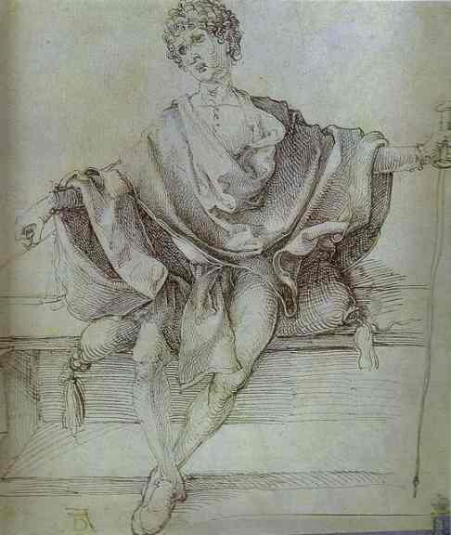
Άλμπρεχτ Ντύρερ, Αλληγορία της Δικαιοσύνης, μαύρο μελάνι σε χαρτί, Μουσείο Ερμιτάζ, Αγία Πετρούπολη, Ρωσία (1498)

- ή με παστέλ.
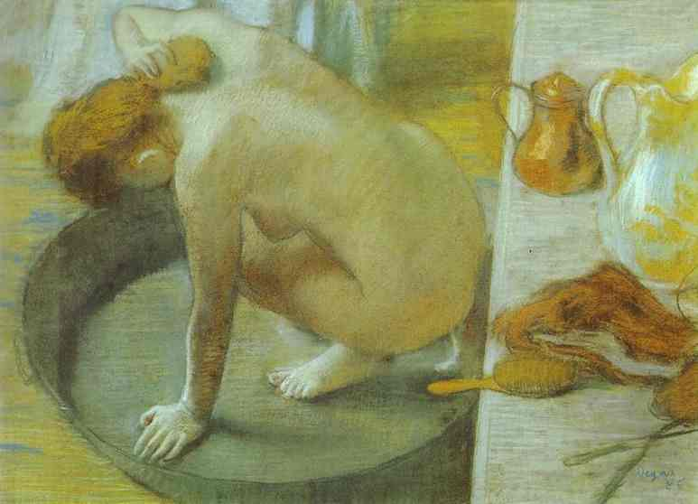
Έντγκαρ Ντεγκά, Το λουτρό, παστέλ σε χαρτί, Μουσείο Ορσέ, Παρίσι (1886)

Επίσης, στο χώρο της ζωγραφικής ανήκει το σχέδιο,
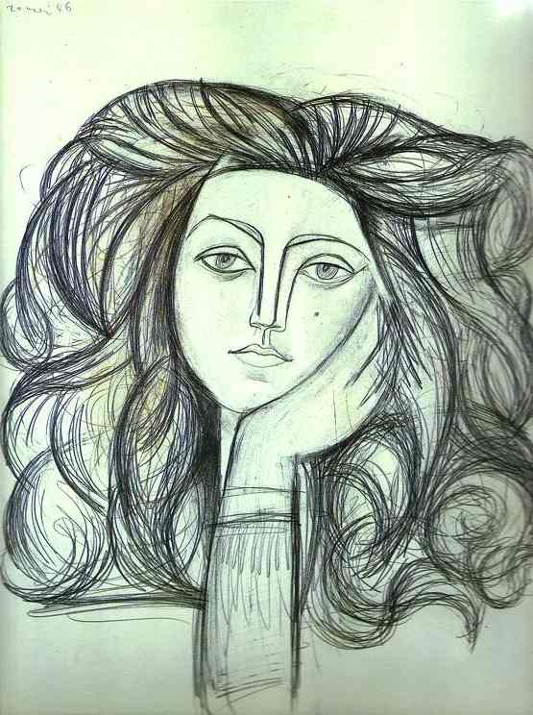
Πάμπλο Πικάσο, Πορτρέτο της Φρανσουάζ, σχέδιο, Μουσείο Πικάσο, Παρίσι (1946) ⁽⁷⁶⁾
Πηγή: http://www.abcgallery.com/P/picasso/picasso44.html

- το κολάζ (καρτεπικόλληση),
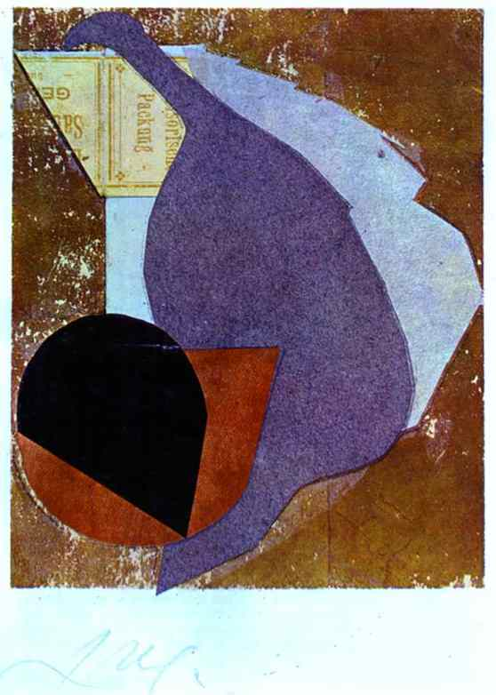
Ζαν (Χανς) Αρπ, Πριν από τη γέννησή μου, κολάζ (1914) ⁽⁷⁷⁾
Πηγή: http://www.abcgallery.com/A/arp/arp4.html

- η τοιχογραφία
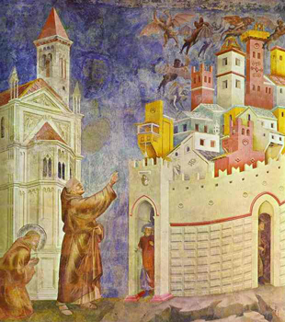
Τζιότο, Η εκδίωξη των δαιμόνων από το Αρέτσο, τοιχογραφία, Άγιος Φραγκίσκος της Ασίζης, Ιταλία (1295-1300)

- και το ψηφιδωτό.
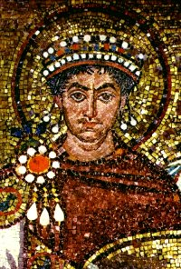
Αυτοκράτορας Ιουστινιανός, λεπτομέρεια από μωσαϊκό, Άγιος Βιτάλιος, Ραβέννα, Ιταλία (π. 547 μ.Χ.)

Στη χαρακτική, ανάλογα με το υλικό που χρησιμοποιεί ο χαράκτης, έχουμε την ξυλογραφία, τη λιθογραφία και τη χαλκογραφία.
<φαίνονται και τα τρία παρακάτω έργα μαζί>

Στην ξυλογραφία, ο καλλιτέχνης δημιουργεί μια ανάγλυφη παράσταση πάνω σε ξύλο, την οποία καλύπτει με το μελάνι.
Στη συνέχεια, πιέζει την παράσταση πάνω σε μια επιφάνεια, η οποία έτσι αποτυπώνεται σαν σφραγίδα.
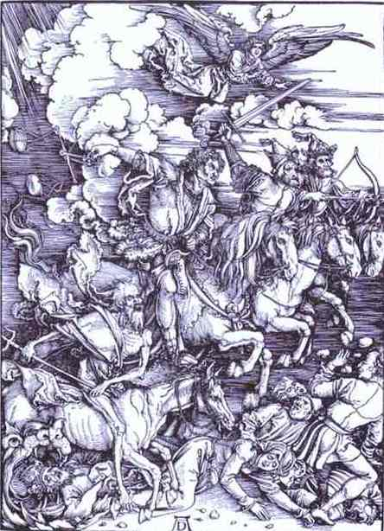
Άλμπρεχτ Ντύρερ, Οι τέσσερις ιππείς της Αποκάλυψης, ξυλογραφία (1498)

Στη λιθογραφία, ο καλλιτέχνης σχεδιάζει την παράστασή του στην επιφάνεια της πέτρας με ένα είδος λιπαρής κιμωλίας.
Στη συνέχεια, βρέχει την επιφάνεια με ειδικό οξύ το οποίο τη διαβρώνει, εκτός από τα σημεία που βρίσκεται η λιπαρή κιμωλία.
Μετά, την καλύπτει με ειδικό τυπογραφικό μελάνι το οποίο παραμένει μόνο στα λιπαρά σημεία και τέλος, τυπώνει το έργο του σε χαρτί.
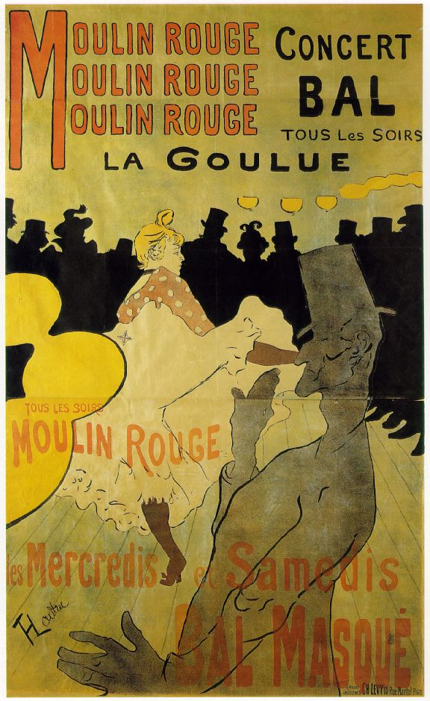
Ενρί Τουλούζ-Λοτρέκ, Μουλέν Ρουζ, αφίσα, λιθογραφία τεσσάρων χρωμάτων (1891)

Στη χαλκογραφία, ο καλλιτέχνης δημιουργεί εγκοπές ή σχισμές στην επιφάνεια της πλάκας του χαλκού και το μελάνι εισχωρεί σ’ αυτές. Με το τύπωμα του σχεδίου, αποδίδεται η εικόνα.
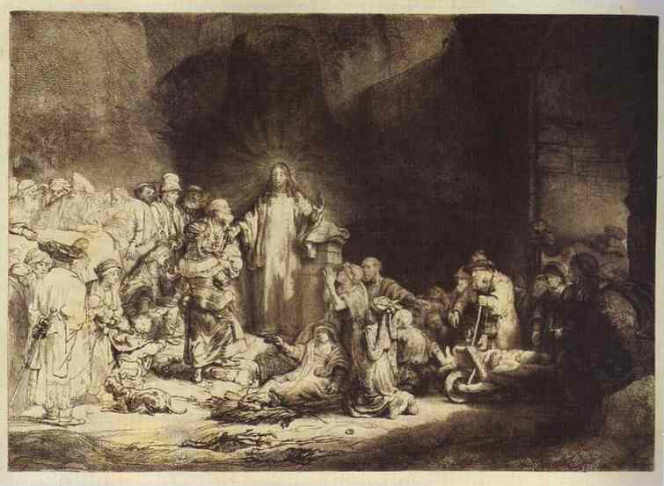
Χάρμενζ φαν Ράιν Ρέμπραντ, Μικρά παιδιά οδηγούνται στον Ιησού, χαλκογραφία σε πρώτη μορφή, Βασιλικό Μουσείο, Άμστερνταμ (1647-1649)

Επίσης, στο χώρο της χαρακτικής ανήκουν η μεταξοτυπία και η εμπεριχάραξη (στένσιλ).
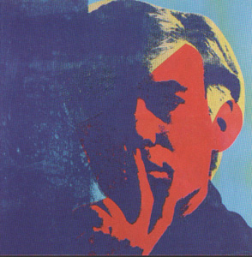
Άντυ Γουόρχολ, Αυτοπροσωπογραφία, μεταξοτυπία, Ίδρυμα Γουόρχολ (1967) ⁽⁷⁸⁾
Πηγή: http://faculty.indy.cc.ks.us/jnull/valueprintwarhol2.htm

Στη γλυπτική ανήκει η μαρμαρογλυπτική,
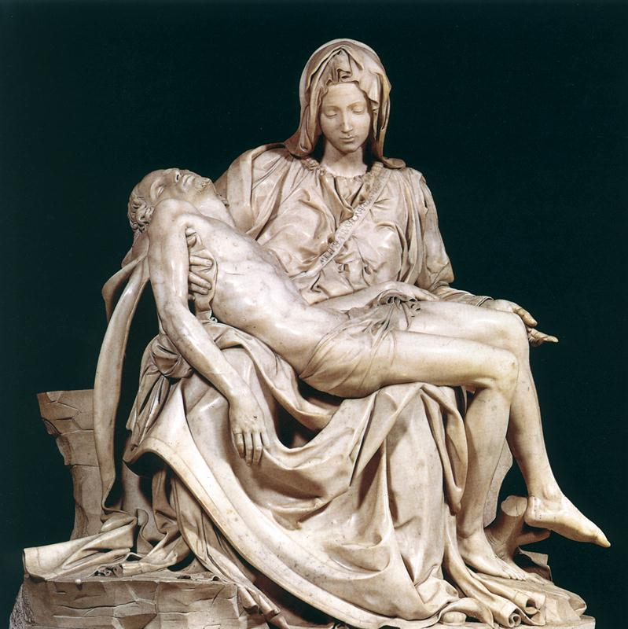
Μιχαήλ Άγγελος Μπουοναρότι, Πιετά, Άγιος Πέτρος, Βατικανό (1499) ⁽¹³⁷⁾
Πηγή: http://www.abcgallery.com/M/michelangelo/michelangelo6.html

- η πηλοπλαστική,

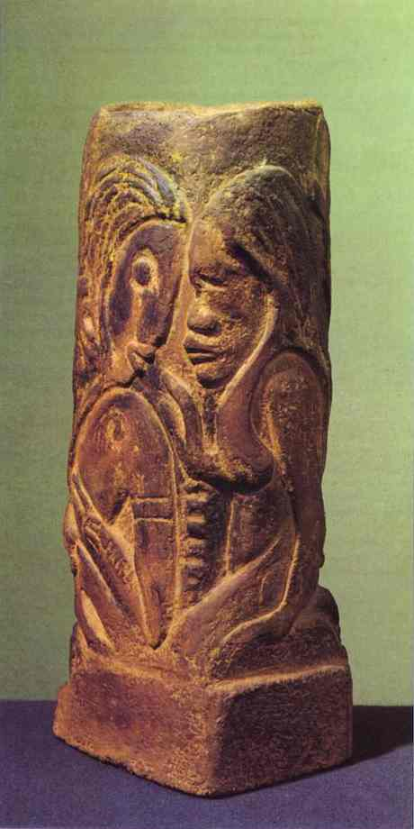
Πολ Γκογκέν, Κεραμικό βάζο με Ταϊτινούς θεούς – Χίνα και Τεφατού, Μουσείο Διακοσμητικών Τεχνών, Κοπεγχάγη, Δανία ⁽¹³⁶⁾
Πηγή: http://www.abcgallery.com/G/gauguin/gauguin126.html

- η χαλκοπλαστική.
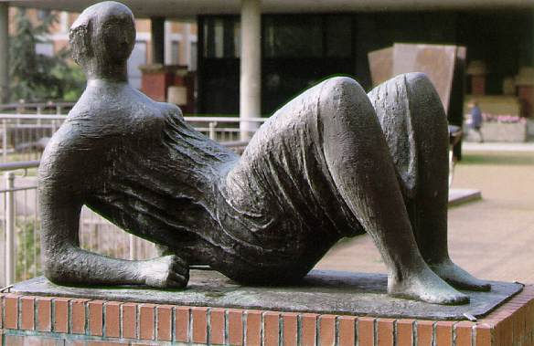
Χένρι Μουρ, Τυλιγμένη με ύφασμα και ξαπλωμένη φιγούρα, Μουσείο Λούντβιχ, Κολονία (1952-1953) ⁽⁷⁹⁾
Πηγή: http://www.artchive.com/artchive/M/moore/reclining_figure_draped.jpg.html

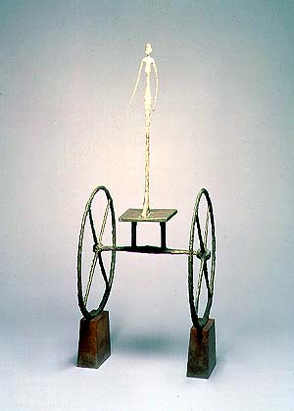
Τζιακομέτι, Το άρμα (1950) ⁽⁸⁰⁾
Πηγή: http://www.nelson-atkins.org/collections/20thcent/detail/chariot.htm
- Εδώ επίσης εντάσσονται η ξυλοκοπτική και οι κατασκευές.

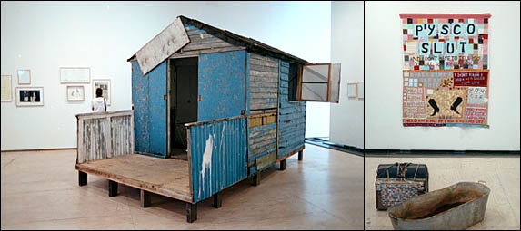
Τρέισι Έμιν, Η Καλύβα (1999) ⁽⁸¹⁾
Πηγή: http://www.artseensoho.com/Art/LEHMANNMAUPIN/emin99/emin1.html

[Βήμα 2ο: Άλλες μορφές εικαστικών τεχνών]
Πολλά έργα αρχιτεκτονικής μπορεί να αποτελούν έργα τέχνης, εφόσον, πέρα από τον χρηστικό τους χαρακτήρα, ικανοποιούν και την αισθητική μας.
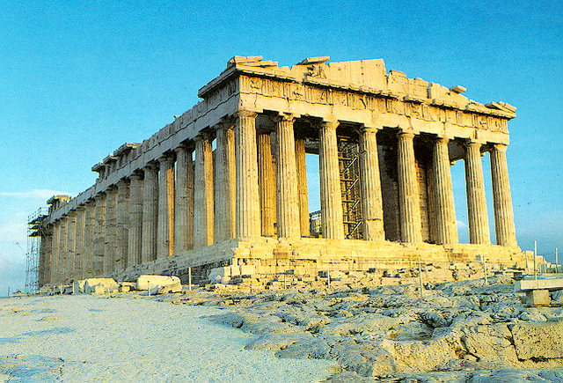
Παρθενώνας, Αθήνα (περίπου 447-438 π.Χ.) ⁽¹¹⁾
Πηγή: http://www.culture.gr/2/21/211/21101a/00/lk01a016.jpg

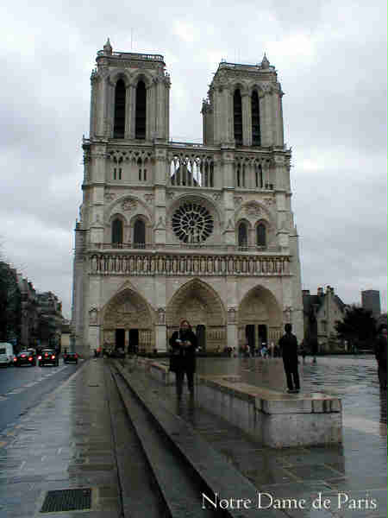
Παναγία των Παρισίων, Παρίσι (1163-1250 μ.Χ.) ⁽¹⁸⁾
Πηγή: http://www.chezjacq.com/snaps.htm

Η φωτογραφία,
τα κόμικς και η γελοιογραφία αποτελούν πολλές φορές εκφράσεις τέχνης.
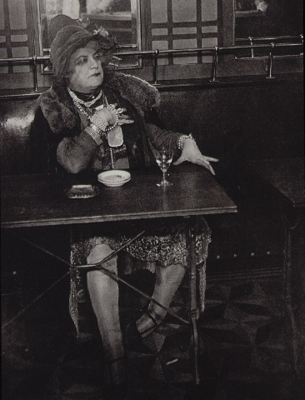
Μπρασάι, «Μπιζού» των καμπαρέ της Μονμάρτης από το «Παρίσι τη νύχτα» (1933) ⁽⁸²⁾
Πηγή: http://masters-of-photography.com/B/brassai/brassai_bijou.html


Ρόυ Λιχτενστάιν, Whaam!, Τέιτ Γκάλερι, Λονδίνο (1963) ⁽⁸³⁾
Πηγή: http://artchive.com/ftp_site.htm

[Βήμα 3ο: Η τέχνη στην καθημερινή ζωή]
Κάποια αντικείμενα καθημερινής χρήσης μπορεί να αποτελούν και στοιχεία διακόσμησης του χώρου που ζει και κινείται ο άνθρωπος.
Στις διακοσμητικές τέχνες ανήκει η επιπλοποιία, η μεταλλοτεχνία, η αγγειοπλαστική, η υφαντουργία.
Πολλά προϊόντα αυτών των τεχνών, όπως μία καρέκλα, ένα δοχείο, ένα φωτιστικό, ένα βάζο, ένα κόσμημα, μπορεί να αποτελούν αντικείμενα με ιδιαίτερη καλλιτεχνική αξία.
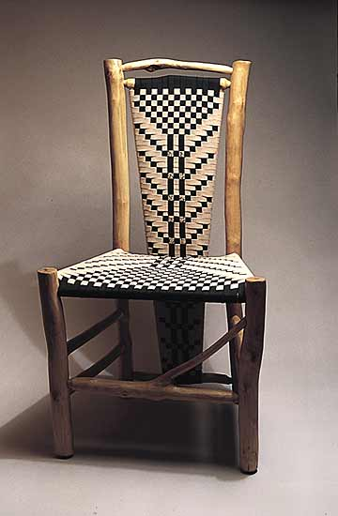
Καρέκλα, Ρότζερ Χοτζ και Ρόζμαρι Χόχολ ⁽⁸⁴⁾
Πηγή: http://www.guild.com/artitem/13246.html

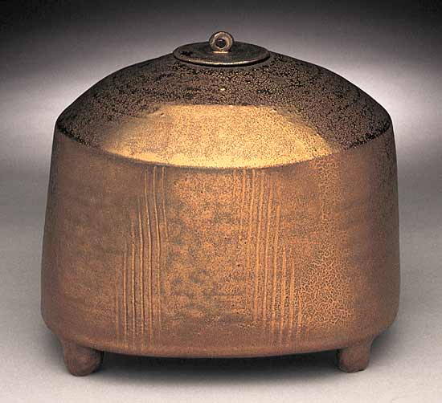
Κεραμικό βάζο, Κάθλιν Ναρτούχι ⁽⁸⁵⁾
Πηγή: http://www.guild.com/artitem/8895.html

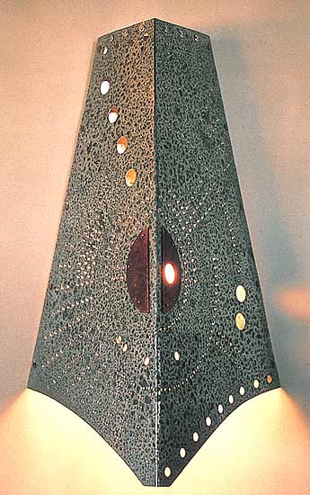
Μεταλλικό φωτιστικό τοίχου, Ντέιλ Τζένσεν ⁽⁸⁶⁾
Πηγή: http://www.guild.com/artitem/17112.html

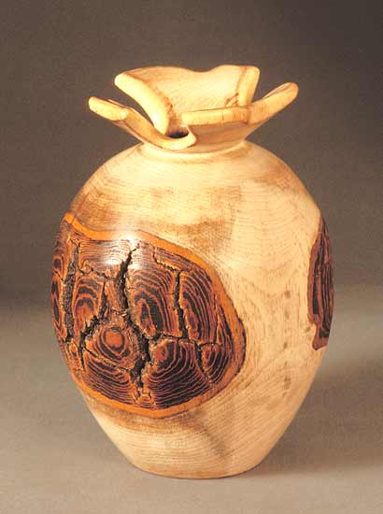
Ξύλινο βάζο, Μπομπ Χόουκς ⁽⁸⁷⁾
Πηγή: http://www.guild.com/artitem/29627.html

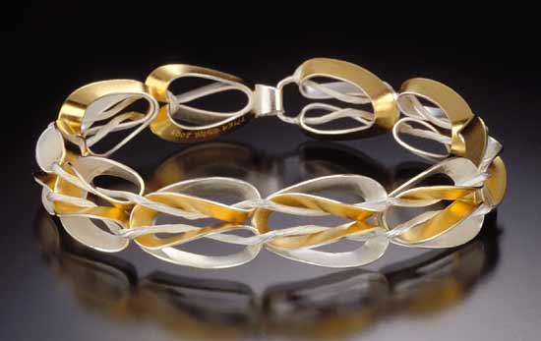
Βραχιόλι από ασήμι και χρυσό, Τία Ίζι ⁽⁸⁸⁾
Πηγή: http://www.guild.com/artitem/29381.html

Σε πιο παραδοσιακές κοινωνίες, όπως σε χώρες της Αφρικής, οι άνθρωποι ακόμα δημιουργούν με τα ίδια τους τα χέρια αντικείμενα που χρησιμοποιούν στην καθημερινή τους ζωή.
Και εκτός από τους συγκεκριμένους σκοπούς που εξυπηρετούν τα αντικείμενα αυτά, συχνά αποτελούν μικρά έργα τέχνης.
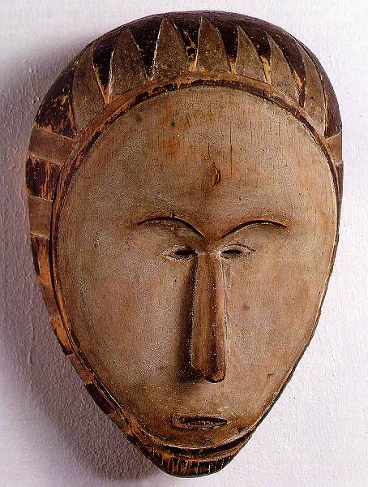
Μάσκα Φανγκ - Γκαμπόν, Εθνικό Μουσείο Σύγχρονης Τέχνης, Κέντρο Ζορζ Πομπιντού, Παρίσι ⁽¹³⁸⁾
Πηγή: http://artchive.com/ftp_site.htm

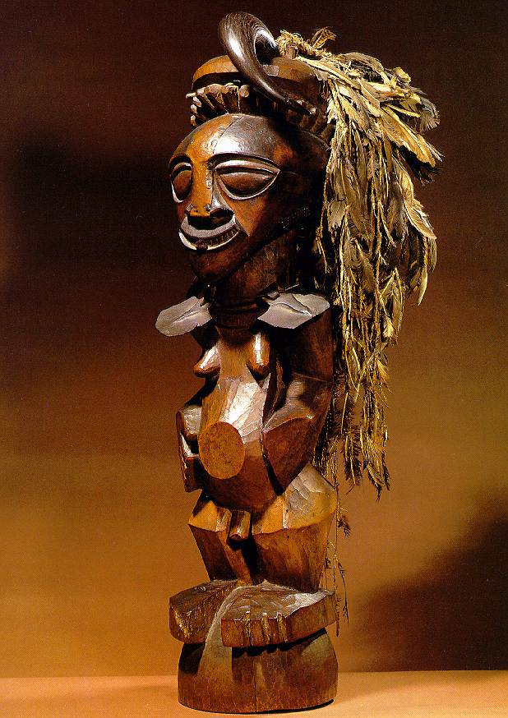
Φιγούρα Σόνγκι- Ζαΐρ, Συλλογή Μεστάχ, Βρυξέλλες ⁽¹³⁹⁾
Πηγή: http://artchive.com/ftp_site.htm

Στην ελληνική παράδοση υπάρχει ένας μεγάλος πλούτος από υφαντά, σκεύη, κοσμήματα και αρχιτεκτονικά δημιουργήματα όπως τζάκια, γεφύρια και περιστεριώνες που, εκτός από τις καθημερινές ανάγκες που καλύπτουν, μπορεί να θεωρηθούν έργα τέχνης. Αυτά ονομάζονται έργα λαϊκής τέχνης.
<δείχνουμε αντίστοιχα>
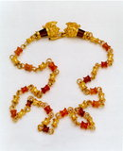
Περιδέραιο, A΄ τέταρτο 3ου αι. π.X., Aιγίνιο νομού Πιερίας, Aρχαιολογικό Mουσείο Θεσσαλονίκης ⁽⁸⁹⁾
Πηγή: http://www.culture.gr

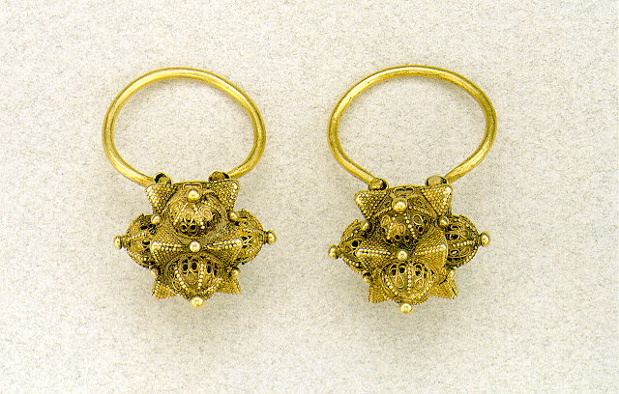
Σκουλαρίκια, Άγνωστης προέλευσης, Πρώτοι βυζαντινοί χρόνοι, Aθήνα, Mουσείο Π. και Aλ. Kανελλοπούλου ⁽⁹⁰⁾
Πηγή: http://www.culture.gr

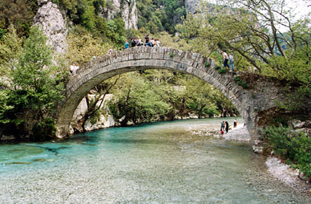
Ηπειρώτικο γεφύρι ⁽⁹¹⁾
Πηγή: http://www.epirusnews.gr/culture/gefyria04.html

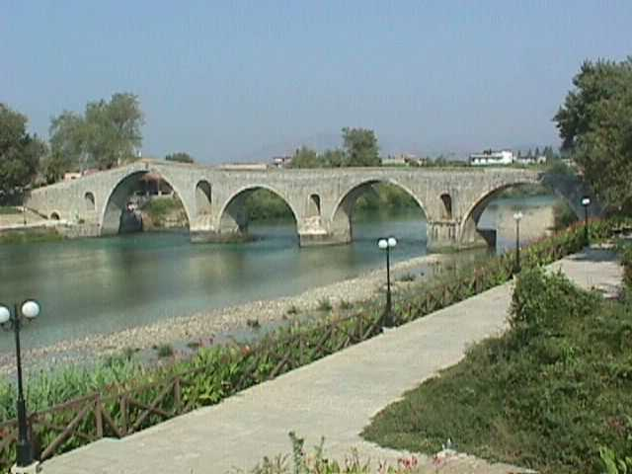
Γεφύρι της Άρτας ⁽⁹²⁾
Πηγή: http://www.epirus.org/gr/gef_art.html

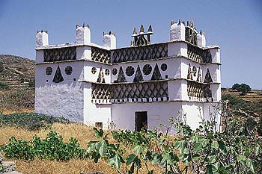
Περιστεριώνας της Τήνου ⁽⁹³⁾
Πηγή: http://www.ulysses-ports.gr/greek/tinos/irene3.html

[Βήμα 4^{ο}: Έργα παιδιών]
Ας δούμε τώρα ορισμένα έργα ζωγραφικής και κατασκευές που έχουν φτιάξει παιδιά.

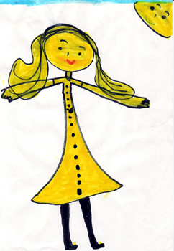
Ζωγραφική με μαρκαδόρους

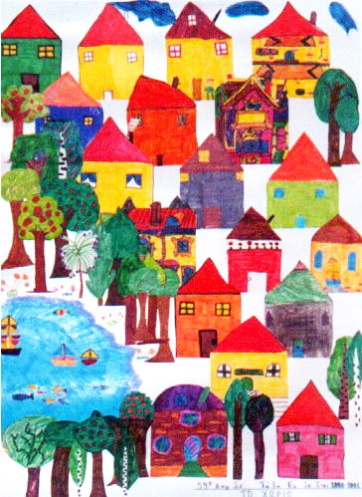
Κολάζ ⁽⁹⁴⁾
Πηγή: http://www.daskalos.edu.gr/s/xeirotexnies/zwgrafikh.html

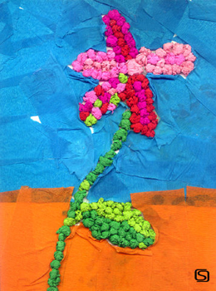
Κολάζ με γκοφρέ ⁽⁹⁵⁾
Πηγή: http://www.daskalos.edu.gr/s/xeirotexnies/zwgrafikh.html

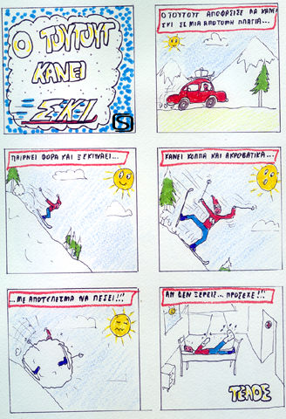
Κόμικς ⁽⁹⁶⁾
Πηγή: http://www.daskalos.edu.gr/s/xeirotexnies/zwgrafikh.html

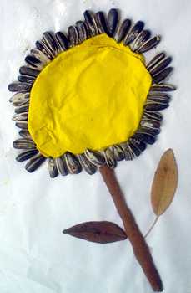
Κατασκευή

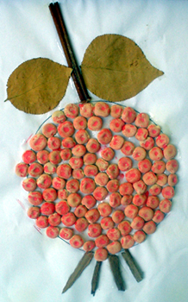
Κατασκευή

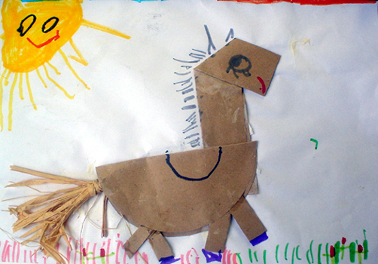
Κατασκευή

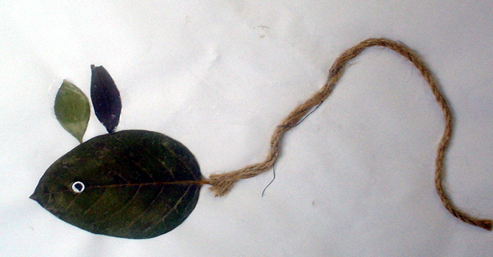
Κατασκευή

